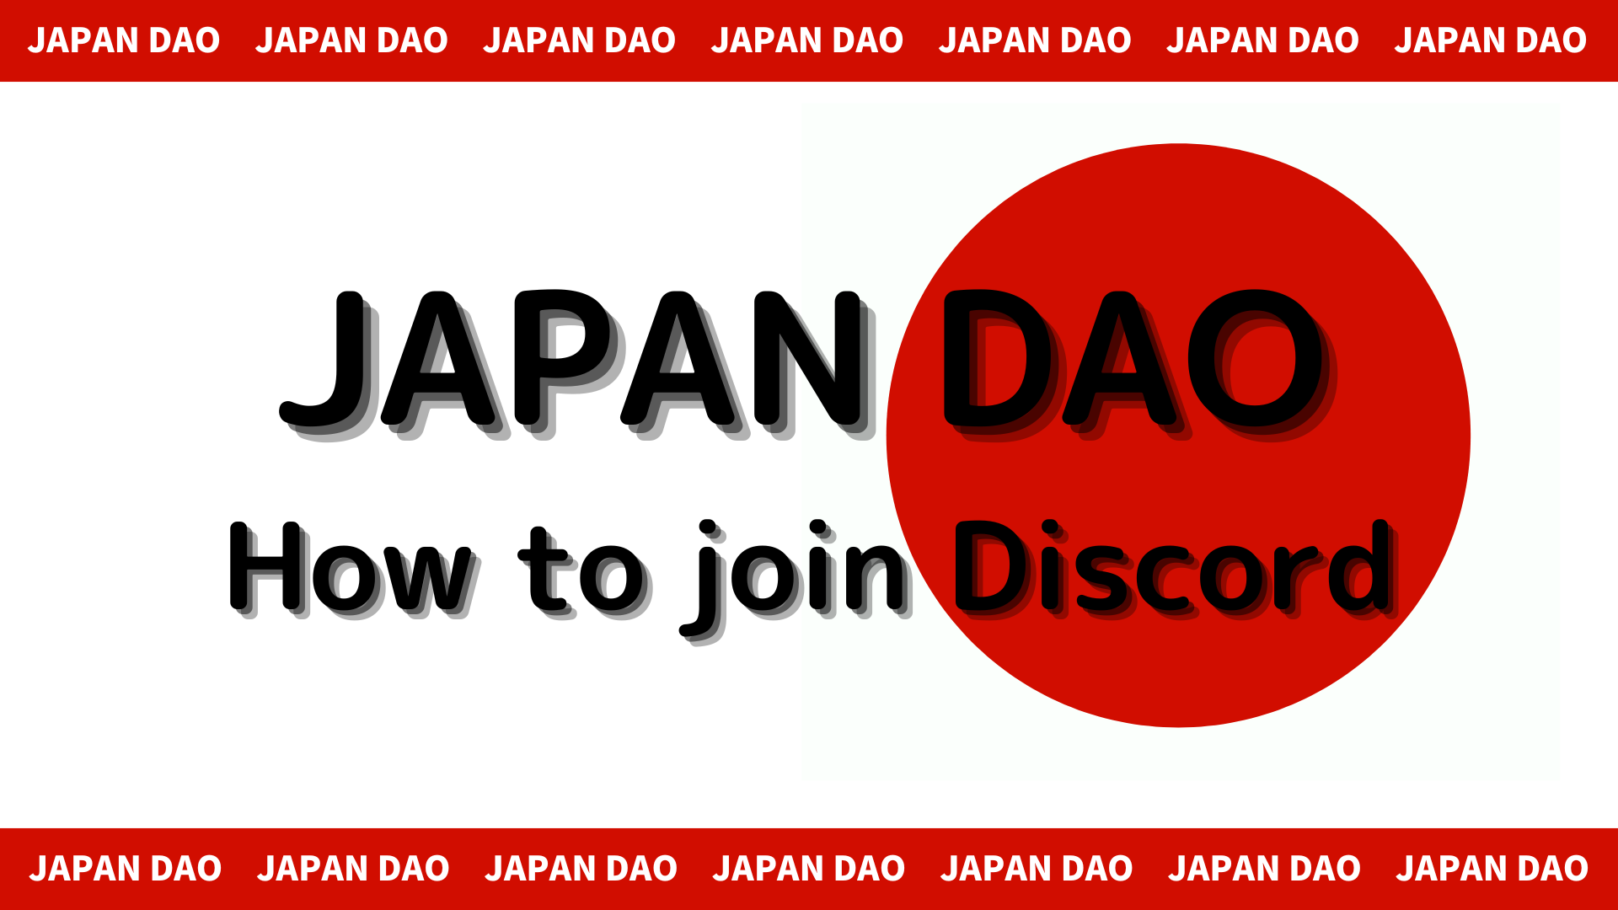
Wie man an der Japan DAO -Community teilnimmt (wie man am Discord -Server teilnimmt)
In diesem Smapke -Magazin werden wir vorstellen, wie man an der Japan DAO -Community teilnimmt!
Wir verwenden ein Kommunikationstool namens "Discord", um mit Benutzern zu kommunizieren.
Jetzt werde ich das folgende Verfahren für die Teilnahme an der Community erläutern.
Wie man an der Community teilnimmt
■ Methode zur Beteiligung der Zwietracht
Es gibt zwei Muster, wie man an Zwietracht teilnimmt.
Muster 1: Fügen Sie den Einladungslink ein und nehmen Sie teil
Muster 2: Nehmen Sie am offiziellen Konto teil
Muster 1: Verfahren zur Beteiligung der Zwietracht (Einladungsverbindungspaste)
1. Öffnen Sie die Discord -App
2. Erstellen Sie einen Server mit der Schaltfläche " +" oben links auf dem Bildschirm
3. Tippen Sie unten auf dem Bildschirm auf "am Server teilzunehmen"
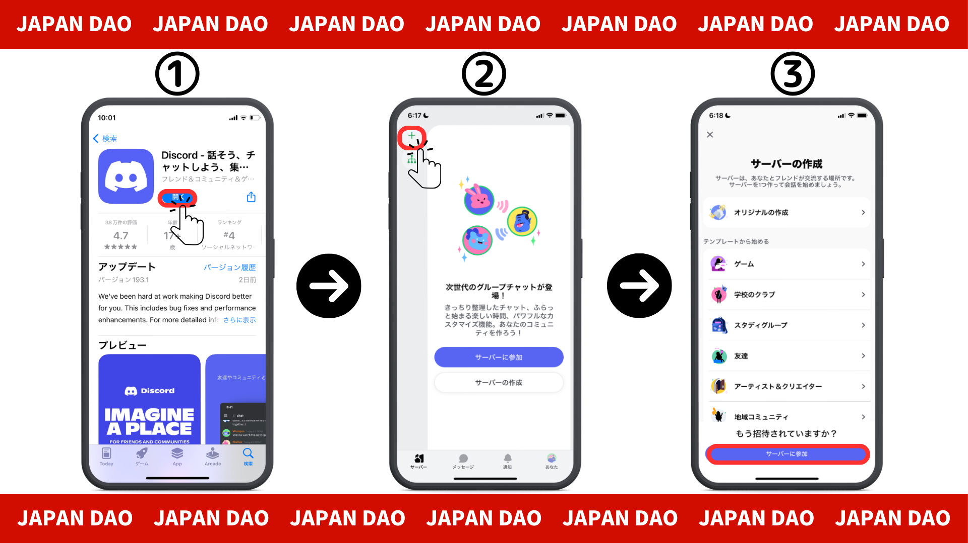
4. Fügen Sie die URL des Community -Servers in den Einladungslink ein
Bitte kopieren Sie und fügen Sie die URL des Japan DAO -Servers ein und fügen Sie sie ein
https://discord.com/invite/japandao
5. Tippen Sie auf "Einladung"
6. Vervollständigen Sie die Registrierung auf dem Server
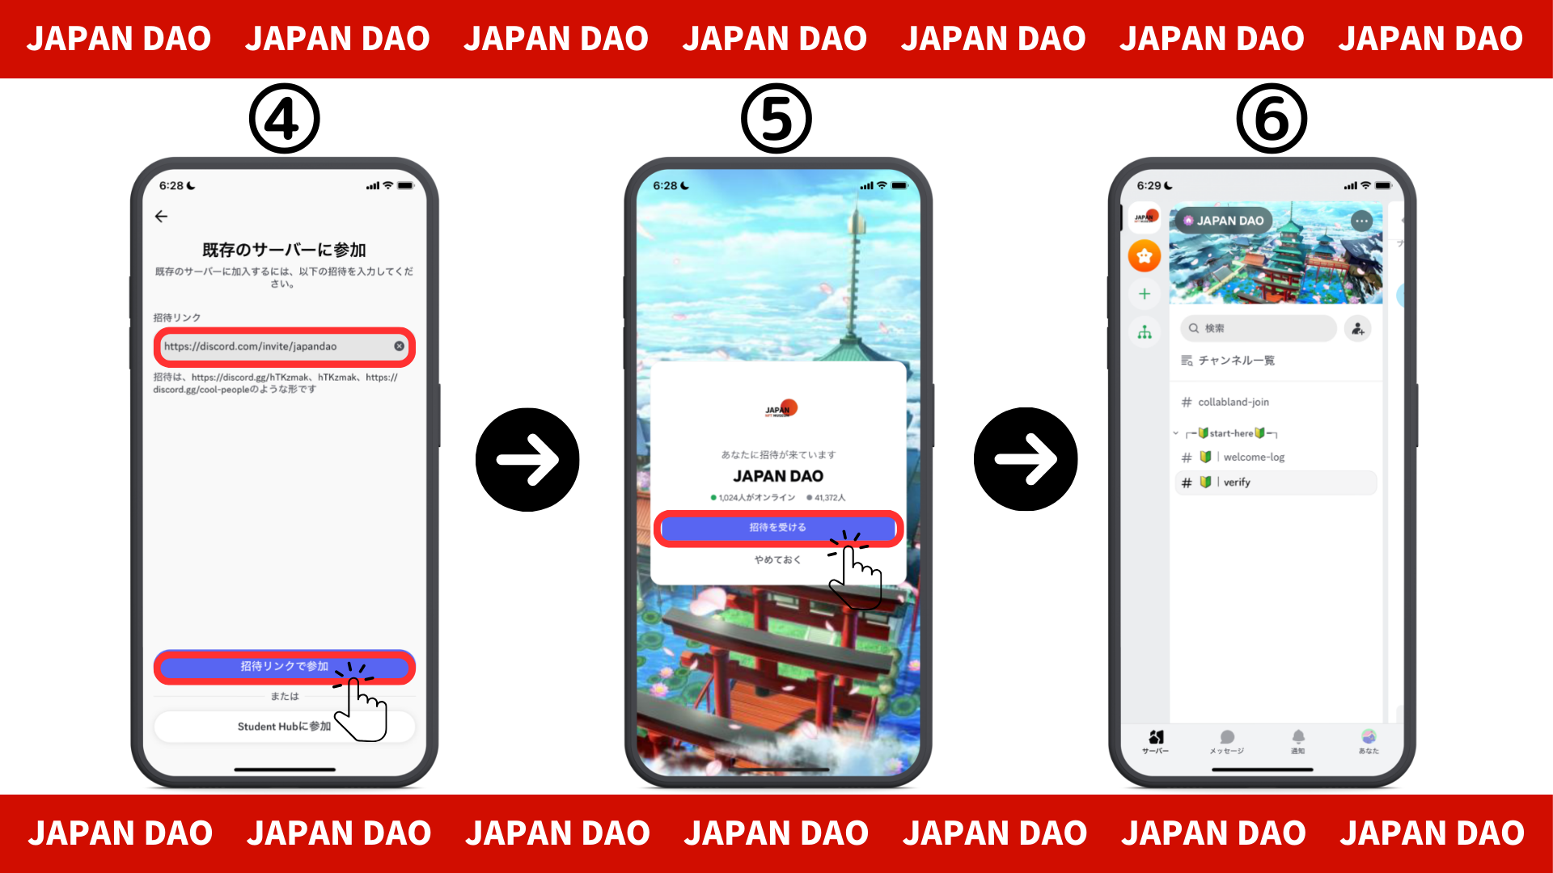
Muster 2: Verfahren zur Beteiligung der Zwietracht (aus X offiziellem Konto)
Japan DAO Offizieller Konto: https: //twitter.com/japannftmuseum
1. Tippen Sie auf den Discord -Link des offiziellen X -Account
2. Tippen Sie auf "Einladung"
3. Vervollständigen Sie die Registrierung auf dem Server
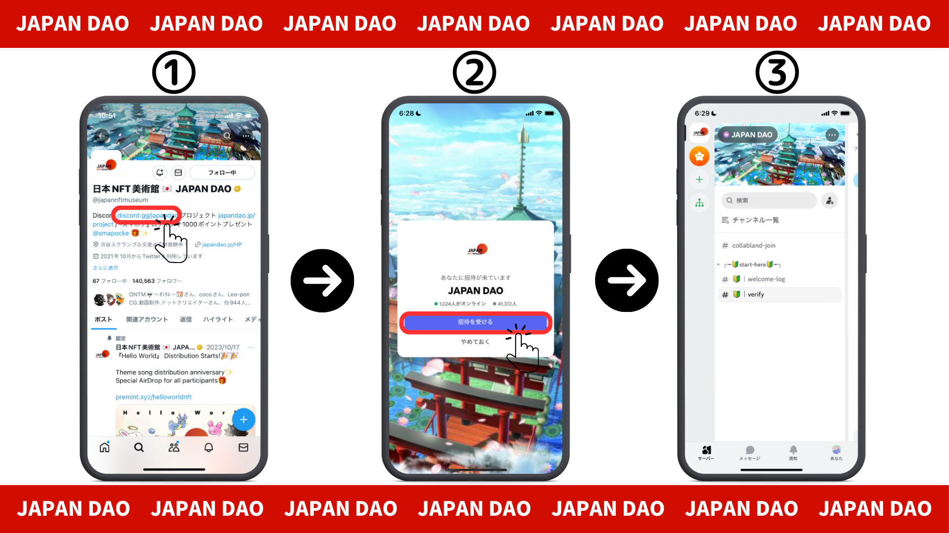
■ Über die ersten Einstellungen (Authentifizierung, Rolleinstellungen)
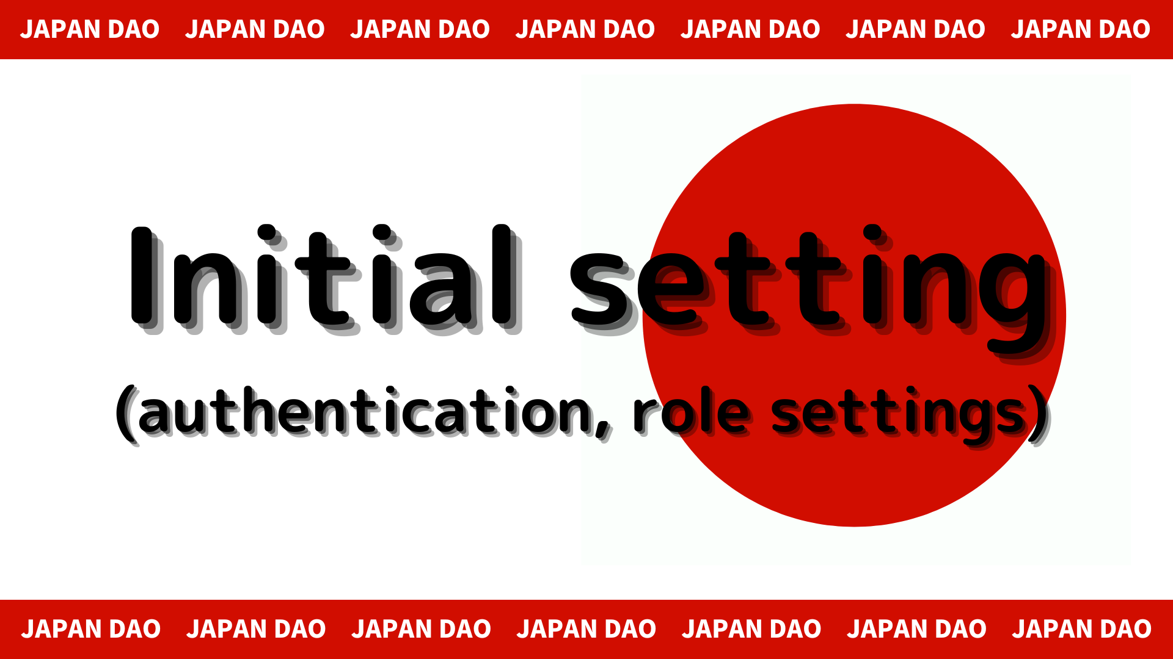
1. Tippen Sie auf " # 🔰 | | verifizieren"
2. Scrollen Sie zum unteren Bildschirmrand
3. Überprüfen Sie die Serverregel
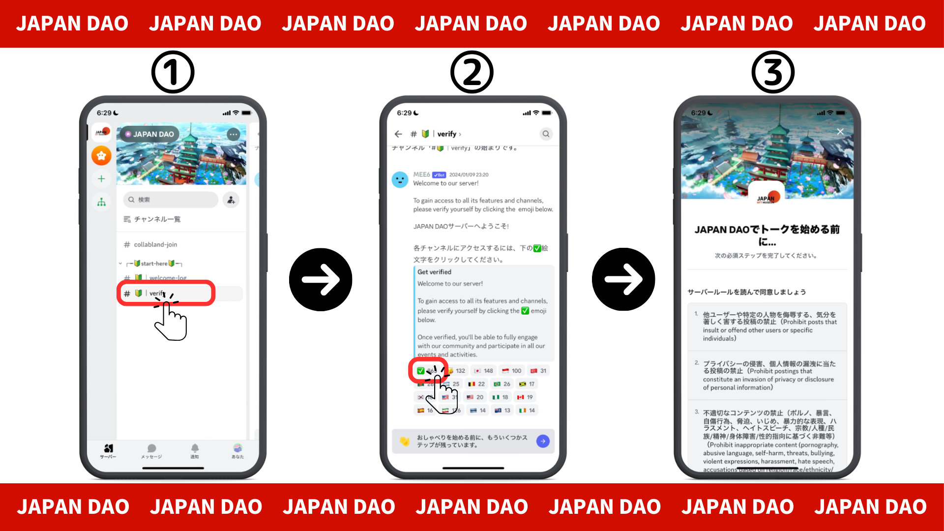
4. Lesen Sie die Regeln, prüfen Sie, ob Sie dem zustimmen, und tippen Sie auf komplett
5. Tippen Sie auf " # 🔰 | Set-Role"
6. Klicken Sie auf "🌟" Emoticons (Japan dao Freunde rollen)
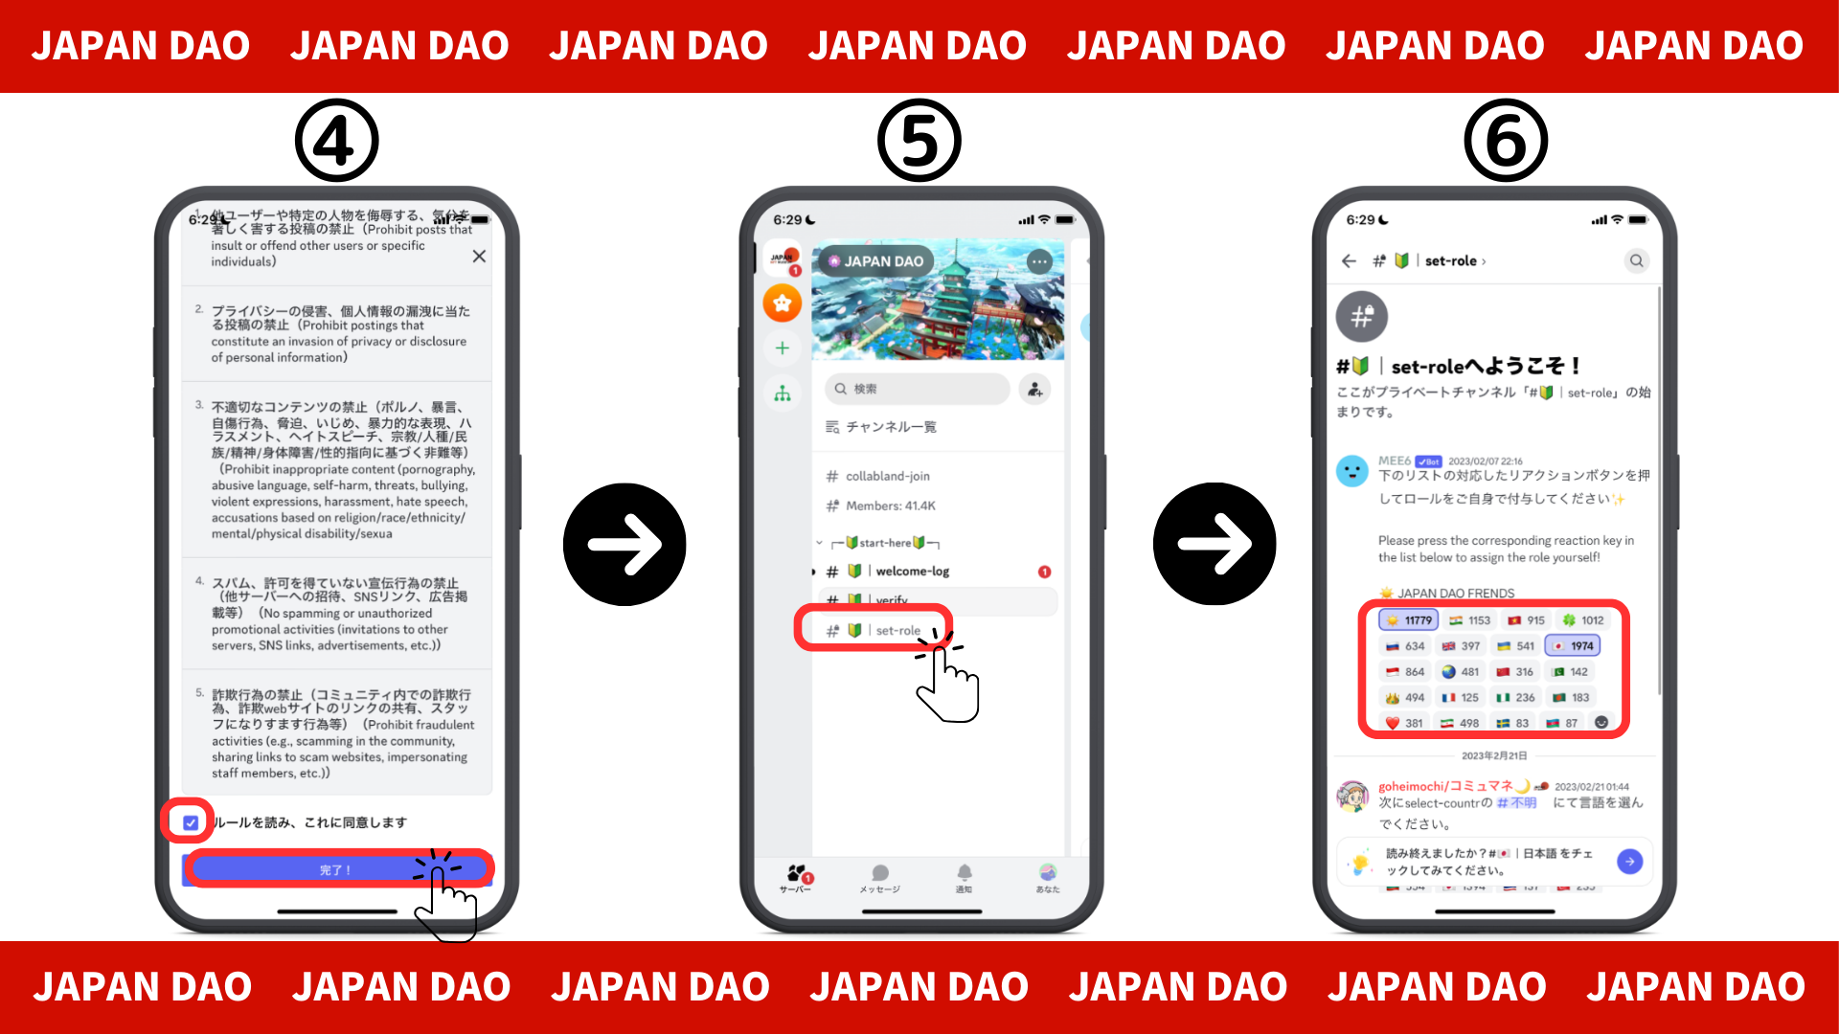
■ Senden Sie eine Nachricht
1. Tippen Sie auf Ihren Sprachkanal
2. Tippen Sie auf das Emoji -Symbol
3. Tippen Sie auf den Stempel
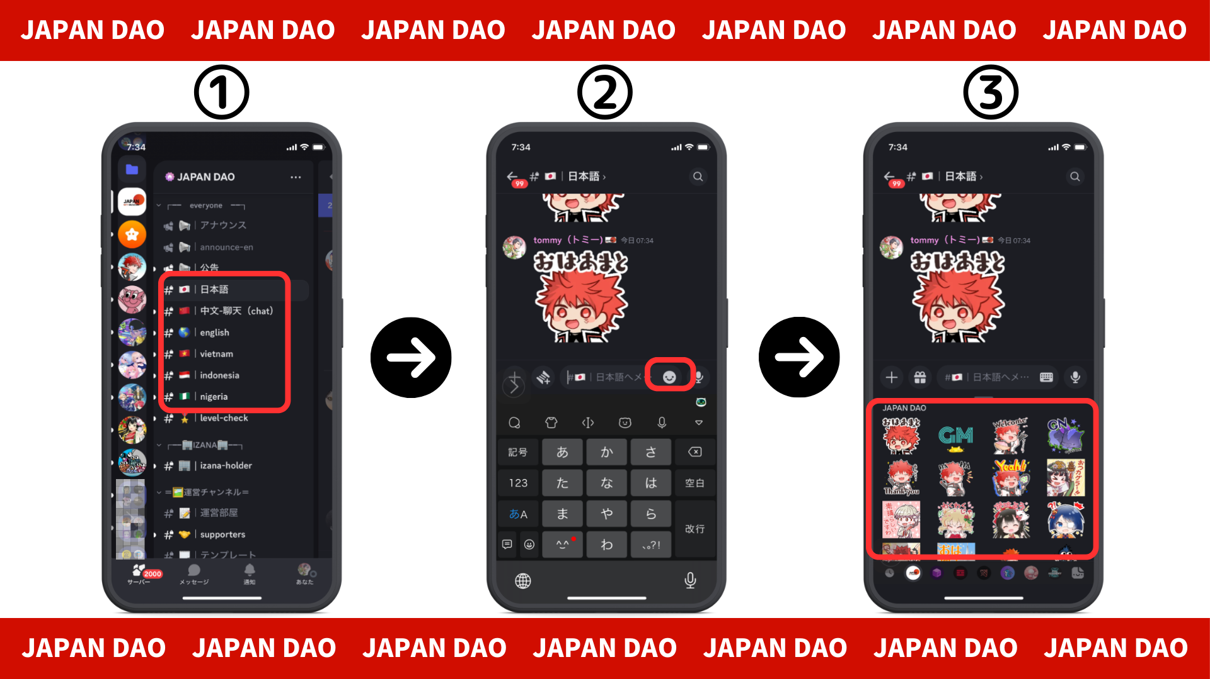
Zusammenfassung
Bist du der Community beigetreten?Wenn Sie Briefmarken oder Fragen auf jedem Sprachkanal haben, können Sie dies gerne tun.Die Mitglieder werden antworten, also begleiten Sie uns also immer mehr!!
Japan DAO wird so bald wie möglich neue Informationen an Benutzer liefern.
Wenn Sie an Japan DAO interessiert sind, folgen Sie dem offiziellen X -Konto mit "Japan Dao Magazine".
Offizielles X -Konto: https: //twitter.com/japannftmuseum
Offizielle Zwietracht: https://discord.com/invite/japandao
Direktor Kommentare
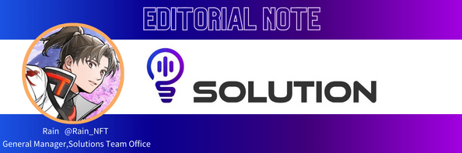
Japan Dao hat eine großartige Mission, Japan mit NFT wiederzubeleben!
Die Manga- und Anime -Kultur, auf die Japan bei den Olympischen Spielen in Tokio stolz ist, ist mit NFT kompatibel und es ist nur eine gute Idee, die NFT beliebter Schöpfer und Projekte zu halten.
Und mit dem DAO hat der synergistische Effekt sowohl die Ausbreitung als auch die Menge an Wärme und die weltweite Aufregung!
Lassen Sie uns auf jeden Fall die Auferstehung Japans mit Japan Dao erkennen!

